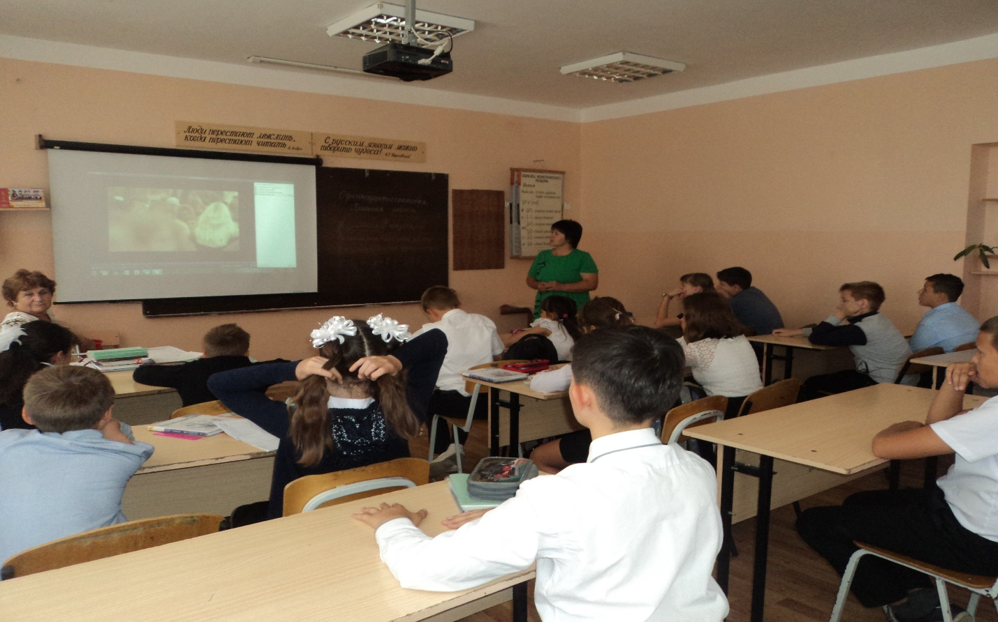«Трезвость-норма жизни»- под таким названием в СОШ№14 для учащихся 6 класса проведён час общения. Ребятам рассказали о последствиях, к которым приводит употребление спиртных напитков – деградация личности, пагубное влияние на здоровье, потеря работы, семьи – это лишь малая часть к которой приводит алкоголизм. Ребята просмотрели видео-ролик « Трезвитесь», в котором показывают людей, ступивших на путь исправления, находятся в Храме Божьем, помогают друг другу, веруют в Бога, молятся, забывая о своих пороках, и с помощью Веры обретают новую интересную жизнь.

На мероприятии присутствовало – 24 человека